Технологическая карта 10Б класса 27 мая

Дата урока | урок | Предмет | Наименование темы урока | Виды деятельности |  | Контроль |  |  | Консультации (указать контактную информацию)
 |  |  |  | Работа с учебником и тетрадью | Работа с электронными ресурсами | Форма контроля | Дата контроля | Место размещения выполненного д/з
27.05 | 1 | Русский язык | Повторение. Орфоэпические нормы | Власенков АИ. Русский язык. 10-11 классы: учеб. для общеобразоват. учреждений: базовый уровень-4 изд.- М.: Просвещение, 2012  просмотреть на РЭШ урок № 4, выполнить контрольные задания 1, 2 на РЭШ урок № 4  ДЗ Работа с орфоэпическим словарем | Онлайн-урок № 4 на РЭШ https://resh.edu.ru/subject/lesson/3612/start/9556/ | Контрольные задания 1,2 на РЭШ урок № 4 https://resh.edu.ru/subject/lesson/3612/control/1/ | 27.05 | На электронной почте учителя l104SEE@yandex.ru | Электронная почта учителя,  l104SEE@yandex.ru  скайп  mw-school55@yandex.ru  WhatsApp  89283782622  Ежедневно 15.00-18.00
 | 2 | История | Наука и искусство в XVΙΙΙ – XΙX вв. | Загладин Н.В., Симония Н.А. Всеобщая история с древнейших времен до конца XIX в.  10 кл.  § 40, с.332-339 | Онлайн-урок  https://www.youtube.com/watch?v=CVRoROcuOWg | С.339 таблица «Научные достижения  XVIII – XIX вв.» | 28.05 | https://resh.edu.ru/subject/lesson/2539/train/#205298 | Электронная почта учителя, классного руководителя,  WhatsApp, Ежедневно 15.00-18.00
 | 3 | Обществознание | Урок повторения  «Человек и общество» | Обществознание. 10 класс. Л.Н.Боголю-бов, Ю.И.Аверь-янов, Н.И.Городе-цкая под редакцией Л.Н.Боголю-бова, А.Ю.Лазебниковой.  §30, с.343-351 | - | Повторение изученного материала | 28.05 | https://resh.edu.ru/subject/lesson/5483/train/226471/ | Электронная почта учителя, классного руководителя,  WhatsApp, Ежедневно 15.00-18.00
 | 4 | Физическая культура | О.Ф.П. Круговая тренировка |  | https://resh.edu.ru/subject/lesson/4783/main/226106/ | Тестирование на РЭШ | 27.05 | РЭШ | Электронная почта учителя,  WhatsApp 89283588784, Ежедневно 15.00-18.00
 | 5 | Химия | Урок повторения.  «Типы химических реакций в органической химии»  Кроссворд смотри ниже. | Химия -10 О. С. Габриелян, ООО«Дрофа» 2013г. кроссворд | https://vpr-klass.com/uchebniki/himiya/10_klass_gabrielyan/10kl_gabrielyan_uchebnik_chitat'_onlajn.html  https://videouroki.net/blog/videourok-po-khimii-tipy-khimicheskikh-reaktsiy-v-organicheskoy-khimii.html | Выполнить кроссворд: «Типы химических реакций в органической химии» не переписывая, а прямо в технологической карте. | Прислать работу: 28.05. (только кроссворд). | valentina.solovieva2017@yandex.ru | Электронная почта учителя,  классного руководителя,  WhatsApp, Ежедневно 15.00-18.00
 | 6 | Алгебра и начала анализа | Повторение. Преобразование тригонометрических выражений | №27.8, №28.10, №29.7, №30.3 прислать фото работы  vorobeva.viktoriya.73@mail.ru | Учиру-алгебра и начала-анализа-повторение | прислать фото работы  vorobeva.viktoriya.73@mail.ru | 27.05 |  | Электронная почта учителя, vorobeva.viktoriya.73@mail.ru  Ежедневно 15.00-18.00

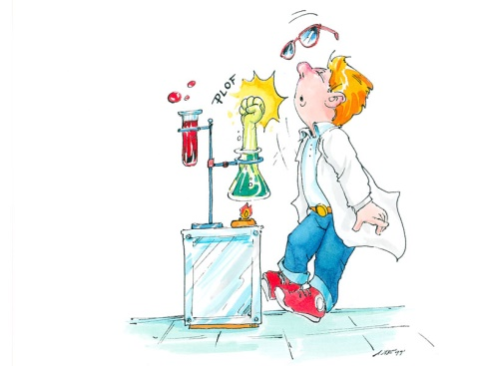
Кроссворд по теме: «Типы химических реакций» (27.05).
 |  |  |  |  |  |  |  |  |  |  |  |  |  |  |  |  |  |  |  |  |  |  |  |  |  | ¹
 |  |  |  |  |  |  |  |  |  |  |  |  | ² |  | ³
 |  |  |  |  | ⁴ |  | ⁵ |  |  |  |  |  |  |  |  |  |  |  |  |  |  |  | ⁶
 |  |  |  |  |  |  |  |  |  |  |  |  |  |  |  |  |  | ⁷
 |  | ⁸
 |  |  |  |  |  |  |  |  |  |  |  |  |  |  |  |  |  |  |  |  |  | ⁹ |  | ¹⁰ |  |  |  | 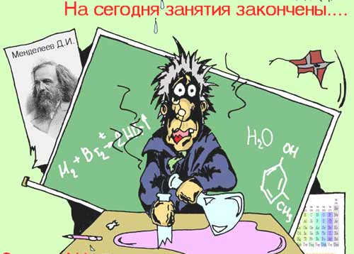
 |  |  |  |  |  | ¹¹
¹²
 |  |  |  |  |  |  |  |  |  |  |  |  |  |  |  | ¹³
¹⁴
 |  |  |  |  |  |  |  |  |  |  |  |  |  |  |  |  |  |  |  |  |  |  | ¹⁵

Вопросы к кроссворду:
- Реакция соединения двух или более мономеров.
- Один из видов химических реакций, где при взаимодействии веществ с водой происходит разложение исходной молекулы с образованием новых соединений.
- Процесс образования высокомолекулярного вещества путём многократного присоединения молекул низкомолекулярного вещества.
- Эффективный способ превращения парафиновых углеводородов, которые являются преобладающей группой в составе нефти, в ароматические-реакция ….
- Реакция взаимодействия спиртов и карбоновых кислот.
- Реакция взаимодействия углеводородов с элементами VII группы Периодической таблицы Д. И. Менделеева.
- Реакция присоединения водорода по кратной связи.
- Реакции замещения, в которых атаку осуществляет частица, имеющая дефицит электронов.
- Реакция просоединения молекулы воды по кратной связи.
- Реакция получения галогенпроизводного.
- Реакция присоединения водорода по кратной связи, обычно в присутствии катализаторов.
- Реакции замещения, в которых атаку осуществляет реагент, несущий неподеленную электронную пару.
- Отщепление двух атомов или групп атомов от соседних атомов углерода с образованием между ними π-связи.
- К какому типу относится реакция между аммиачным раствором оксида серебра и альдегидами.
- Химические реакции между веществами, находящимися в одной фазе.

